**境外投资管理和服务网络系统企业常见问题操作指引**

一．如何找到境外投资项目申报入口？

1.1国家发展改革委负责的项目（涉及敏感国家和地区、敏感行业的境外投资项目核准，以及除涉及敏感国家和地区、敏感行业的企业境外投资项目外，中央管理企业境外投资项目和地方企业投资3亿美元及以上境外投资项目备案）由网上政务服务大厅“事项申报”栏目进入。

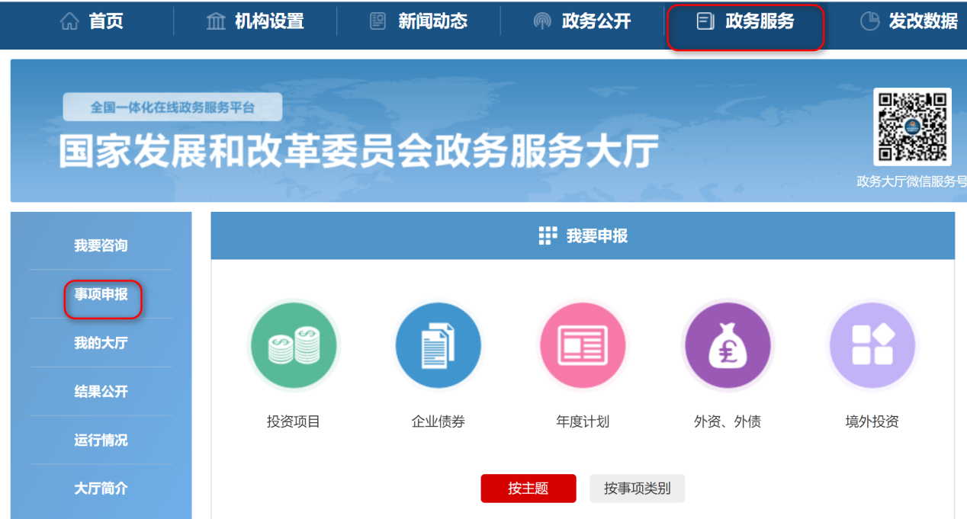

1.2省级发展改革委负责的项目（除涉及敏感国家和地区、敏感行业的企业境外投资项目外，地方企业投资3亿美元及以下境外投资项目备案）由国家发展改革委官网首页右下角“业务系统----全国境外投资管理和服务网络系统”栏目进入。

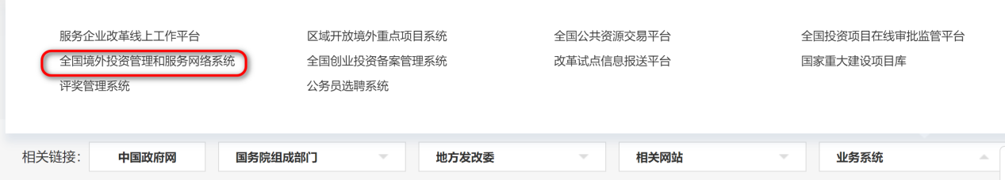

1.3使用浏览器搜索网址http://jwtz.ndrc.gov.cn/jwtz/home直接进入网络系统首页。

1. 如何进行系统登录

2.1在全国境外投资管理和服务网络系统“首页”右上角“用户登录”点击“登录”按钮。

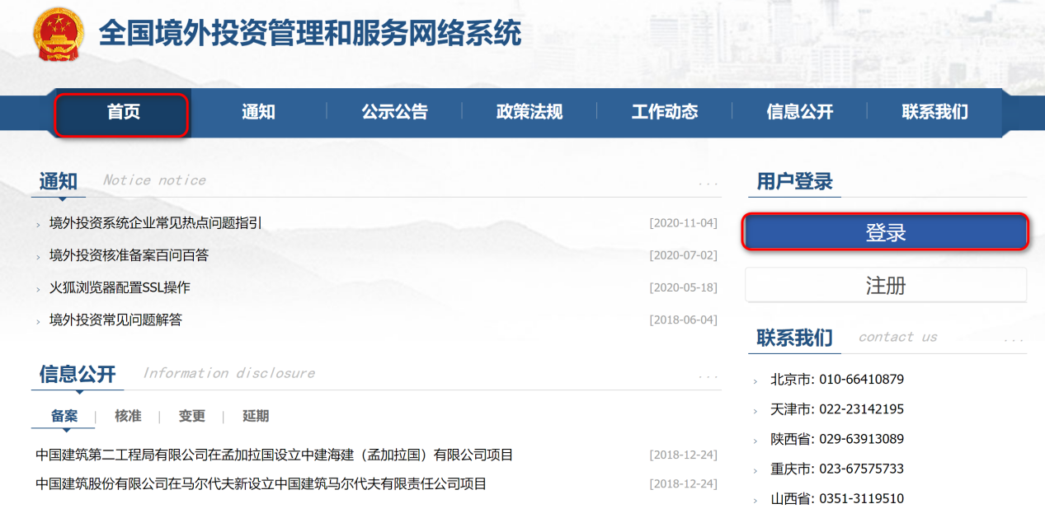

系统首页

2.2点击登录按钮进入“国家发展和改革委员会互联网统一认证平台”页，企业用户输入用户名、密码。点击登录按钮，即可进入系统“用户首页”。

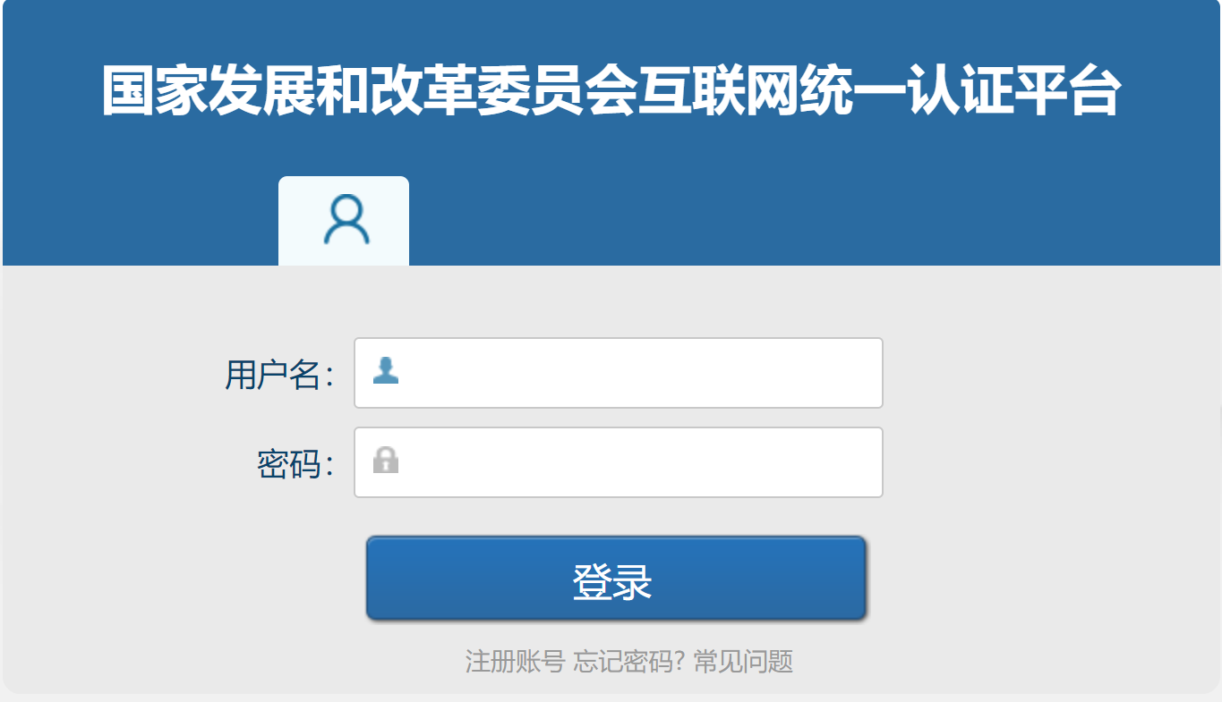

国家发展和改革委员会互联网统一认证平台

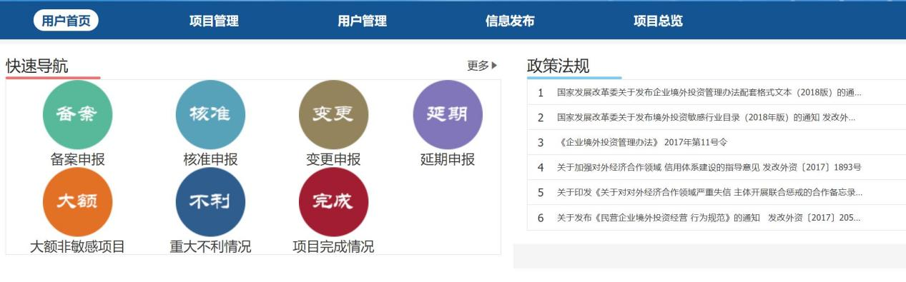

用户首页

1. 如何新增项目

企业用户在用户首页点击“项目管理”页签，在对应的项目表单中点击“新增”按钮，即可新增项目，打开对应申请表。

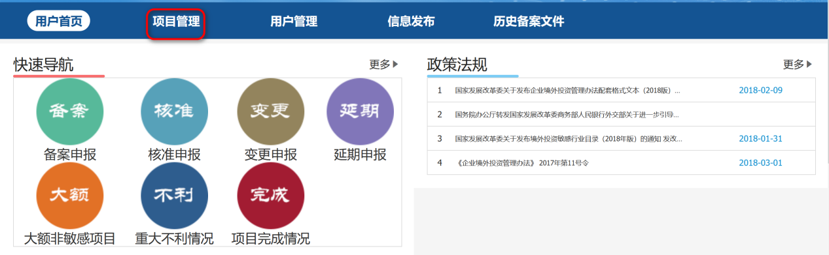

用户首页--项目管理

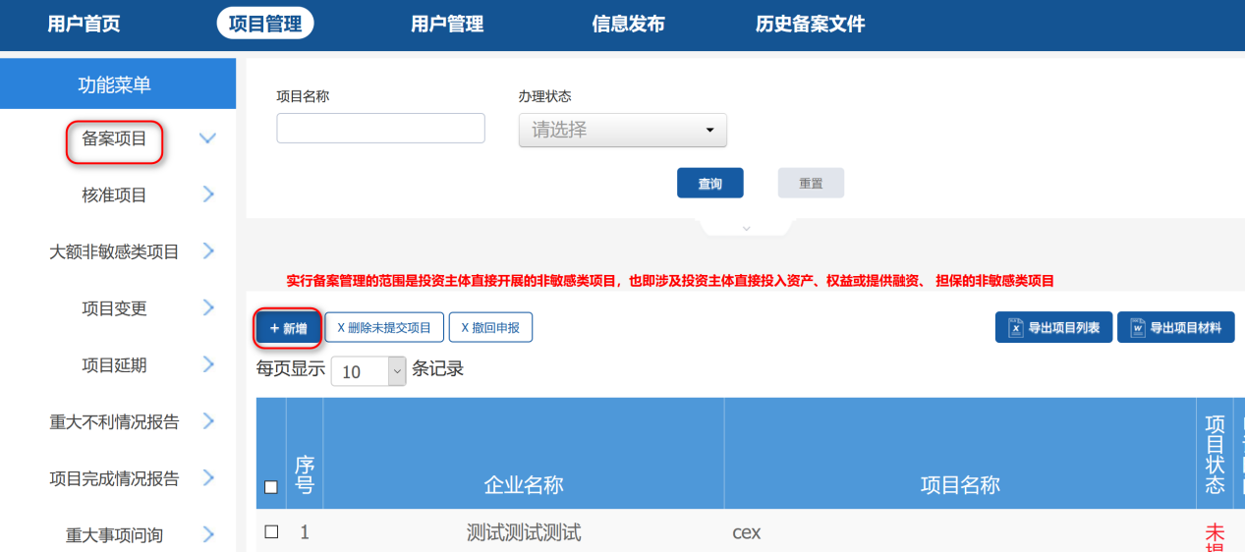

备案项目-新增

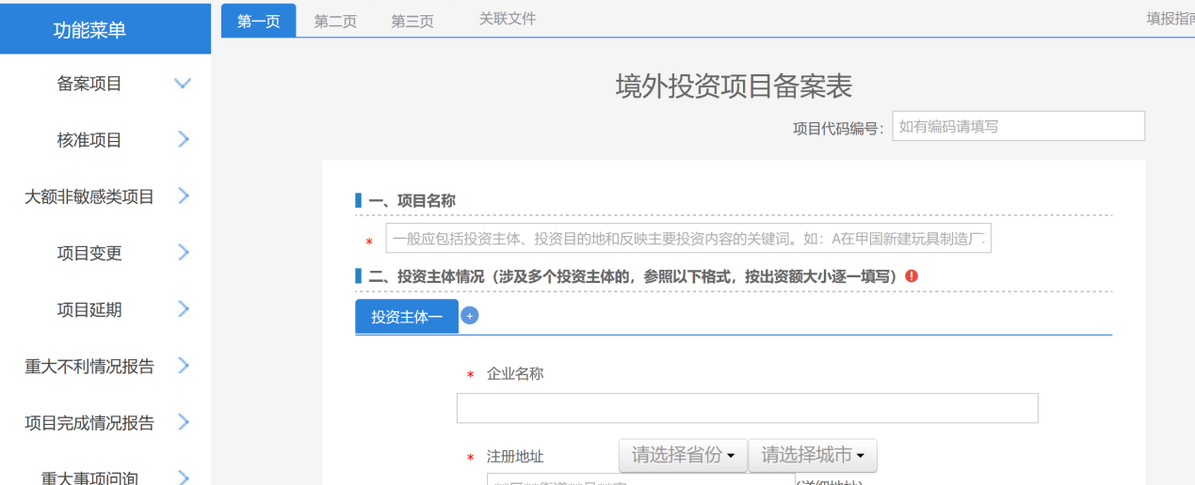

新项目表

1. 如何找到已填写内容的项目，查看项目状态，导出项目材料

4.1查看所有填报的项目及状态，在项目管理-左侧菜单中点击对应页签，出现对应的项目列表，项目状态中显示项目对应的当前状态。

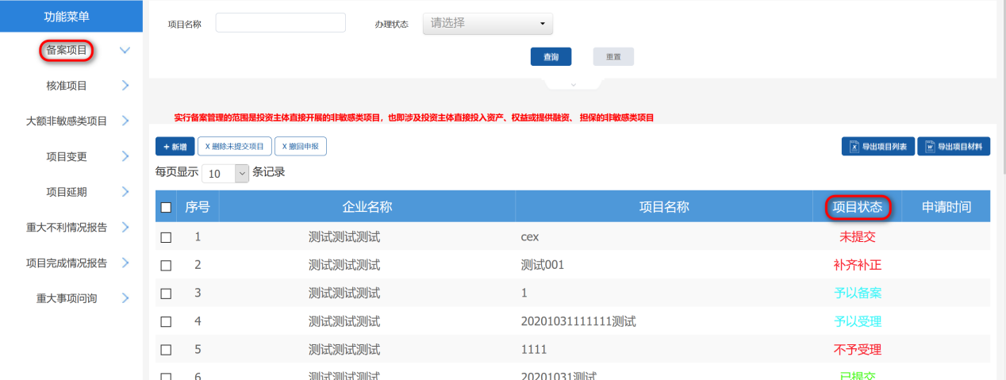

4.2如何导出项目材料

在项目列表中选中对应项目，点击“导出项目材料”，即可导出对应项目相关材料。

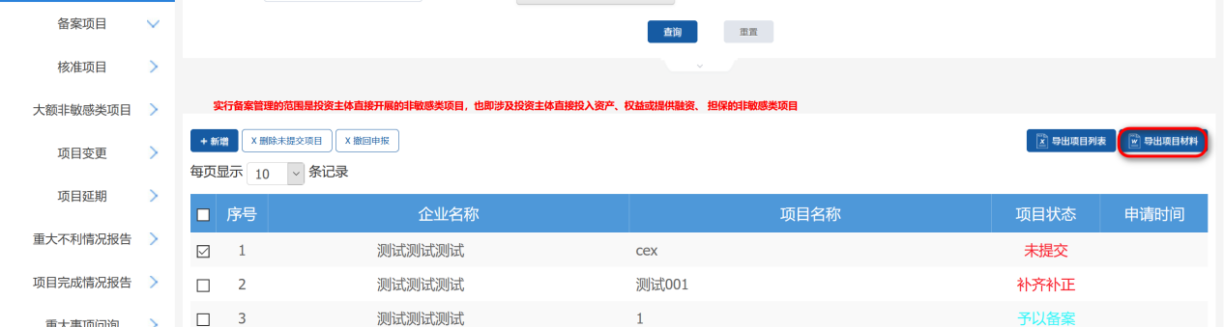

五企业如何在补齐补正状态下修改申报表

5.1在项目列表中找到项目状态为“补齐补正”的项目，点击“补齐补正”

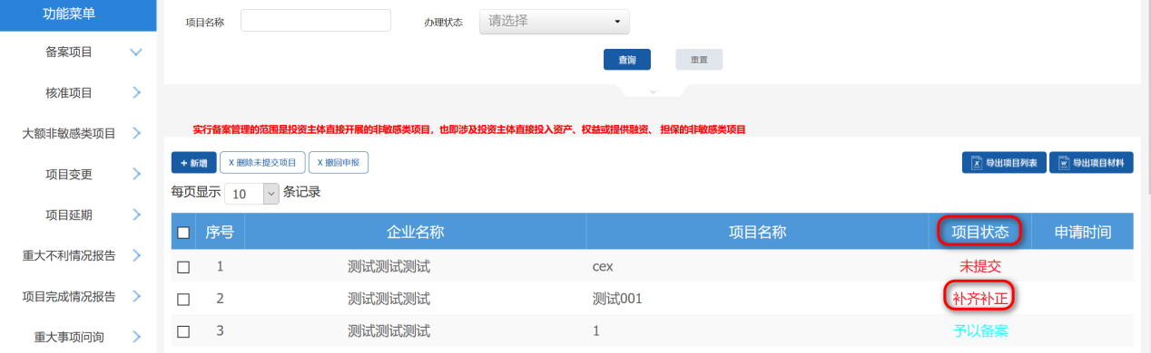

补齐补正1

5.2在弹出的**补齐补正通知单查看相关补齐补正内容**

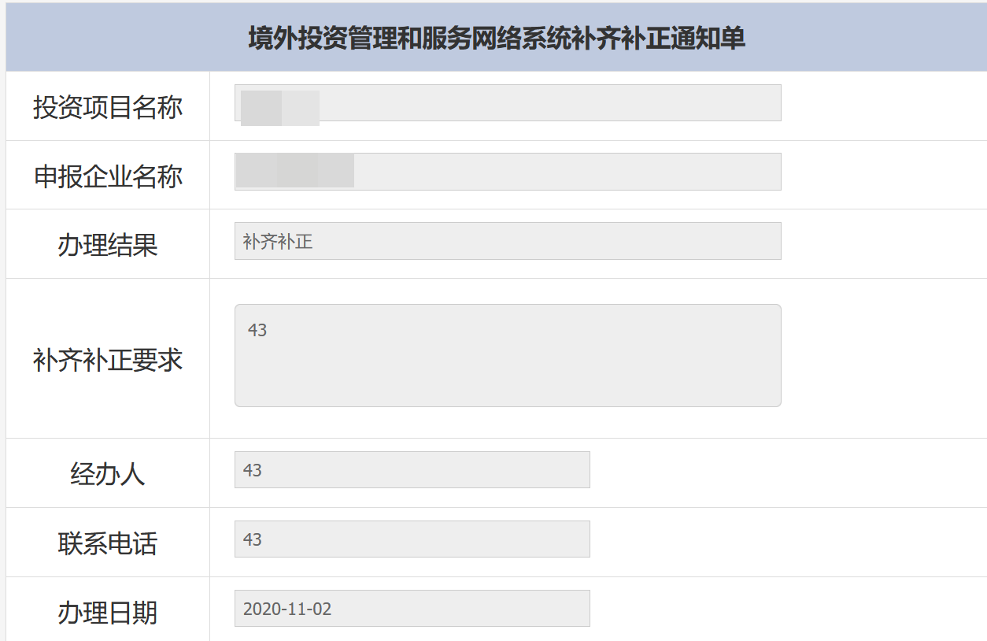

**打开补齐补正通知单**

**5.3企业在补齐补正单左上方，点击“修改申请表”按钮，即可进入申请表，进行补充材料。企业完成补齐补正，在申请表中点击提交按钮即可**

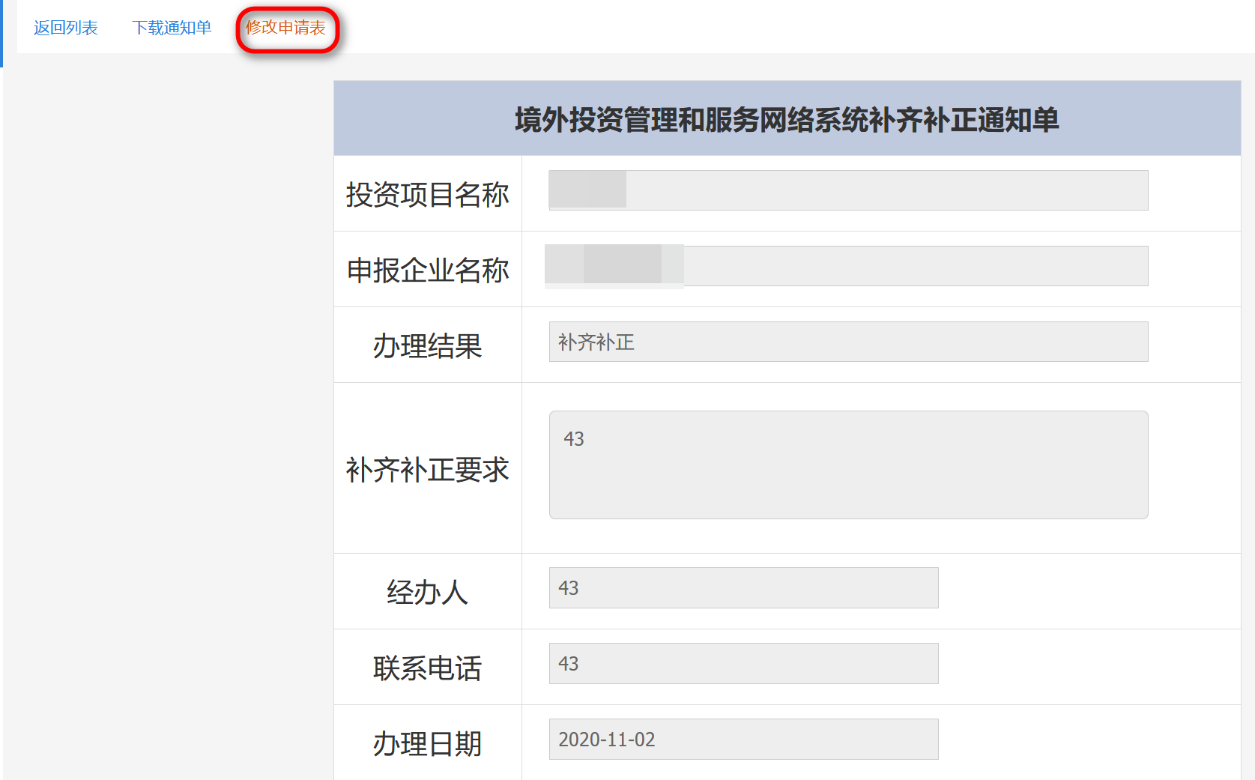

六．企业在项目提交状态，如何进行项目撤回操作

企业在项目已提交状态下，想要撤回已提交状态项目，需要在项目列表中选中对应“已提交项目”，点击“撤回申报”按钮，在弹出的撤回原因表单填写撤回申报原因，点击“提交”按钮，待有关发改部门同意撤回后，在项目列表中，在项目状态变成“未提交”时修改该项目相关内容。

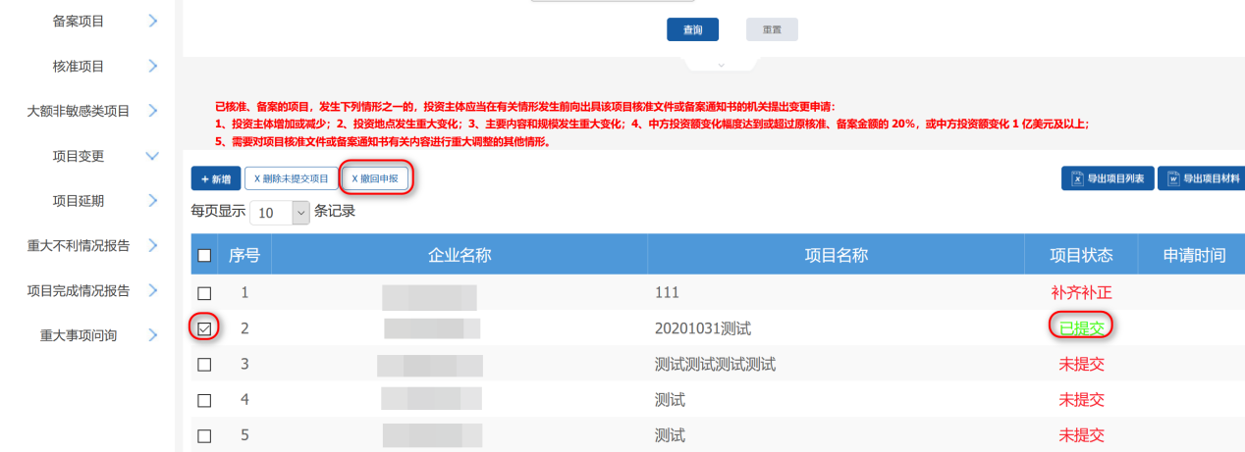

点击撤回申报按钮

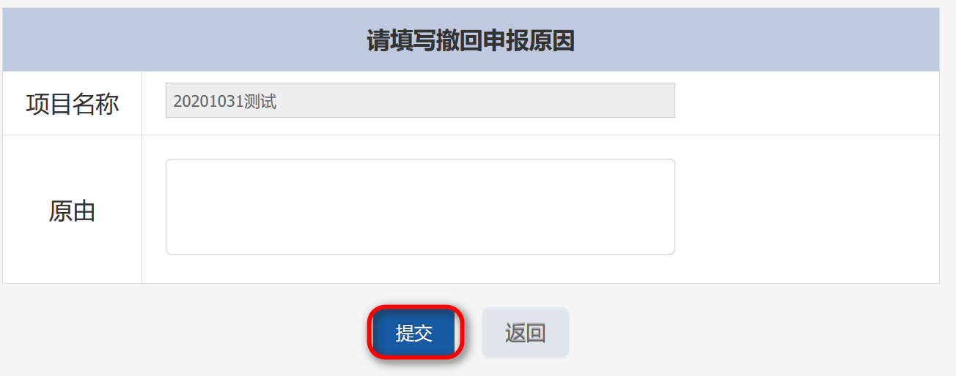

企业填写撤回申报原因